REQUERIMIENTOS TÉCNICOS

- Materia | COMPRA DE 23 TIMBRES O SELLOS AUTOMÁTICOS, PARA USO DE FUNCIONARIAS/OS EN RATIFICACIÓN DE FINIQUITOS LABORALES
- Objetivo/justificación de la adquisición | La Dirección Regional del Trabajo Metropolitana Oriente, requiere la adquisición de 23 timbres/ sellos automáticos, para uso de funcionarios/as de oficinas dependientes de la Dirección Regional del Trabajo en actuaciones de ratificación de finiquito laboral.  Los presentes términos de referencia tienen como propósito dar a conocer las características requeridas por la Dirección Regional de Trabajo para los productos a contratar, que se detallan a continuación y los criterios que se utilizarán para seleccionar la oferta.
- Características del Servicio  (mínimo técnico) | Se requiere la confección de 23 timbres automáticos, con fechador incorporado según modelos referencial detallando en imagen adjunta:  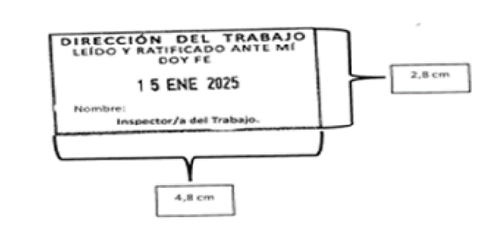  Las dimensiones interiores de placa son de 2,8 x 4,8 cms  La leyenda superior es en el siguiente orden:  DIRECCIÓN DEL TRABAJO  LEÍDO Y RATIFICADO ANTE MI  DOY FE  (FECHA)  NOMBRE FUNCIONARIO (1 NOMBRE Y 2 APELLIDOS)  INSPECTOR/A DEL TRABAJO
- Requisitos de Admisibilidad (mínimo técnico) | El proveedor deberá adjuntar una cotización, la cual deberá indicar, lo siguiente:  1. Plazo de Entrega (días hábiles).  2. Garantía (meses).  3. Valor de su oferta (valor neto y con IVA).  Aquellas cotizaciones que no contengan lo solicitado previamente, no serán consideradas en proceso de selección de ofertas.
- Compra Sustentable  El producto se encuentra en la nómina de rubros  (Si / No) | Rubro no se encuentra en la nómina.
VI.Contraparte técnica | La contraparte técnica será la persona que designe la Dirección Regional del Trabajo Metropolitana Oriente para coordinar el servicio, autorizar intervenciones, verificar el cumplimiento y emitir la recepción conforme.  Los contactos para realizar consultas y detalles de la compra:  Nombres: Guillermo Castro – Yanira Clavero.  Correos Electrónicos : gcastro@dt.gob.cl – yclavero@dt.gob.cl
- Lugar y horario de entrega | Los timbres serán retirados en las dependencias del proveedor adjudicado por un/a funcionario/a de la Dirección Regional del Trabajo Metropolitana Oriente, previa notificación mediante correo electrónico.  Plazo máximo de entrega: 10 días hábiles. Las ofertas que sobrepasen este plazo serán declaradas inadmisibles.
- Presupuesto | El presupuesto disponible es de $920.000-. IVA incluido.
- Búsqueda Economía Circular | 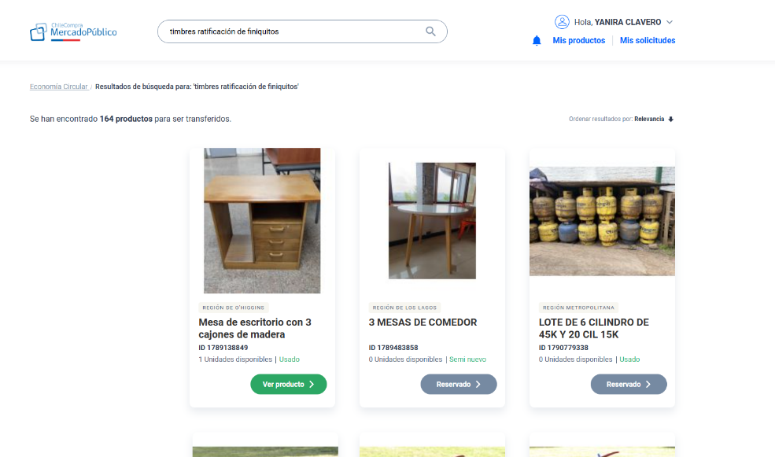  En conformidad con el artículo 28 del Decreto Supremo N°661, de 2024, que regula la consulta a la plataforma de economía circular, se señala que, realizada la búsqueda de timbres ratificadores de finiquitos laborales, se constata que no se encuentra disponible en la plataforma de Economía Circular. Se adjunta captura de pantalla:
- Búsqueda Convenio Marco | Realizada la búsqueda de timbres ratificadores de finiquitos laborales, se constata que no se encuentra disponible en la plataforma de Convenio Marco. Se adjunta captura de pantalla:  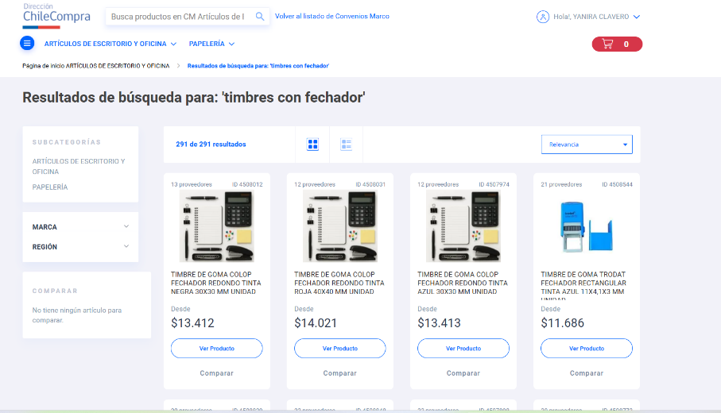
- Selección de la Oferta | La selección y adjudicación de la oferta se realizará considerando dos etapas:  - En primer lugar, se verificará que las ofertas recibidas cumplan íntegramente con los requisitos señalados en el numeral III y IV del presente documento. Aquellas propuestas que no cumplan con estos requisitos serán excluidas del proceso de evaluación, siendo declaradas inadmisibles.  - Posteriormente, entre las ofertas admisibles (es decir, aquellas que hayan cumplido con los requisitos anteriormente señalados), se seleccionará la propuesta que presente el menor precio.
- Criterios de desempate | En caso de producirse un empate se utilizarán como criterio de desempate los siguientes factores:  - Ante la igualdad entre dos o más propuestas, se escogerá aquella propuesta que tenga una mejor oferta económica.  - De persistir el empate, se escogerá aquella oferta que entregue una garantía mayor.
- Formalización | El vínculo contractual entre la entidad compradora y el proveedor se entenderá perfeccionado a través de la emisión y aceptación de la respectiva orden de compra, a través del Sistema de Información.  El oferente Seleccionado, tendrá un plazo de 2 días hábiles para la aceptación de la Orden de Compra en caso de no aceptar, se entenderá rechazada dentro de las 24 horas siguientes. La Institución podrá seleccionar la oferta del siguiente oferente que cumpla con los mínimos técnicos establecidos en las Especificaciones Técnicas.
- Multas | Los siguientes incumplimientos por parte de la empresa, sin que exista fuerza mayor calificada por la Dirección, facultará a ésta para la aplicación de las siguientes multas, las cuales no pueden exceder de 30% del valor total neto de la Orden de Compra en su conjunto.  Detectada una situación que amerite la aplicación de una multa por parte de esta Dirección, se notificará por escrito esta decisión a la empresa indicando la causa y la multa a que da origen el incumplimiento.  La empresa podrá reclamar de su aplicación a la Dirección del Trabajo dentro de los cinco días hábiles contados desde su notificación. La Dirección resolverá la reclamación presentada, acogiendo los fundamentos dados por la empresa o bien, la rechazará confirmando la multa respectiva, en cualquier caso, esto se hará a través de resolución fundada dictada por el Director del Servicio, notificada a la empresa y publicada en el Sistema de Información. En contra dicha resolución, procederán los recursos dispuestos en la ley Nº 19.880.  El monto de la multa será descontado del pago una vez transcurrido el plazo de impugnación de la resolución fundada que ordena la aplicación de las multas.
  INCUMPLIMIENTO | MONTO MULTA
  Incumplimientos en el tiempo de entrega e instalación ofertado. | 1% del valor neto de la orden de compra por cada día hábil de atraso.  En caso de exceder los 6 días hábiles de atraso en la entrega, se considerará un incumplimiento grave.
  Incumplimientos del mínimo técnico establecido en las bases técnicas. | 3% del valor neto de la orden de compra, por cada vez que un producto no cumpla lo exigido en bases técnicas.  En caso de reponer el producto, y que este vuelva a incumplir con el mínimo técnico, se  considerará un incumplimiento grave.
  Si el proveedor emite la respectiva factura anticipadamente, previo a la entrega del servicio y/o no avise anticipadamente de su emisión a  la Contraparte Técnica. | 3% del valor neto de la orden de compra, por cada vez.
- Forma de pago | Se realizará un solo pago, contra la entrega y recepción conforme de los servicios requeridos, de lo que informará la contraparte técnica de la Dirección del Trabajo, correspondiente a la Jefatura de Coordinación de Administración y Finanzas o quien le subrogue, mediante la emisión de informe o certificado que dé cuenta del cumplimiento de los requisitos técnicos y oportunidad en la entrega al proveedor mediante correo electrónico, acción que lo habilita para emitir la factura correspondiente.  La factura debe cumplir con los siguientes requisitos:  1. Orden de Compra en estado “Aceptada”  2. Señalar número de orden de compra en el campo 801 de la factura, y sin información adicional.  3. Glosa descriptiva del pago correspondiente.  4. Forma de pago Crédito.  5. Enviar en un plazo de 72 horas el documento XML de la factura respectiva al correo electrónico dipresrecepcion@custodium.com.  La ausencia de esta información en la factura configurará motivo de rechazo del documento.  La Dirección del Trabajo podrá objetar o reclamar respecto al contenido de la factura, mediante los procedimientos señalados en el artículo 3° de la Ley N° 19.983, dentro de los 8 días corridos siguientes de la recepción del Documento Tributario, entendiéndose que después de ese plazo la factura se tendrá por irrevocablemente aceptada (Es responsabilidad del proveedor validar el estado de aceptación o reclamo de sus documentos).  Los pagos se realizarán por parte de la Tesorería General de la República o por la Dirección del Trabajo, de corresponder, dentro del plazo de 30 días corridos contados desde que la factura sea recepcionada conforme por parte de la Dirección del Trabajo, y se cumplan los requisitos expuestos con anterioridad en la presente cláusula.
- Pacto de Integridad | El proveedor declara que, acepta expresamente el presente pacto de integridad, obligándose a cumplir con todas y cada una de las estipulaciones contenidas en el mismo. Especialmente, el proveedor acepta el suministrar toda la información y documentación que sea considerada necesaria y exigida de acuerdo a los presentes Términos de Referencia, asumiendo expresamente los siguientes compromisos:  - El proveedor se obliga a no ofrecer ni conceder, ni intentar ofrecer o conceder, sobornos, regalos, premios, dádivas o pagos, cualquiera fuese su tipo, naturaleza y/o monto, a ningún funcionario público en relación con su oferta.  - El proveedor se obliga a no intentar ni efectuar acuerdos o realizar negociaciones, actos o conductas que tengan por objeto influir o afectar de cualquier forma la libre competencia, cualquiera fuese la conducta o acto específico, y especialmente, aquellos acuerdos, negociaciones, actos o conductas de tipo o naturaleza colusiva, en cualquiera de sus tipos o formas.  - El proveedor se obliga a revisar y verificar toda la información y documentación que deba presentar para efectos del presente proceso, tomando todas las medidas que sean necesarias para asegurar la veracidad, integridad, legalidad, consistencia, precisión y vigencia de la misma.  - El proveedor se obliga a ajustar su actuar y cumplir con los principios de legalidad, ética, moral, buenas costumbres y transparencia en el presente proceso.  - El proveedor manifiesta, garantiza y acepta que conoce y respetará las reglas y condiciones establecidas en los presentes términos de referencia y sus documentos integrantes.  - El proveedor se obliga y acepta asumir las consecuencias y sanciones previstas en estos términos de referencia, así como en la legislación y normativa que sean aplicables a la misma.  - El proveedor reconoce y declara que la oferta presentada, es una propuesta seria, con información fidedigna y, en términos técnicos y económicos, ajustados a la realidad, que aseguren la posibilidad de cumplir con la misma en las condiciones y oportunidad ofertadas.  - El proveedor se obliga a tomar todas las medidas que fuesen necesarias para que las obligaciones anteriormente señaladas sean asumidas y, cabalmente cumplidas, por sus empleados y/o dependientes y/o asesores y/o agentes y en general, todas las personas con que éste o éstos se relacionen directa o indirectamente en virtud o como efecto de la presente contratación, incluidos sus subcontratistas, haciéndose plenamente responsable de las consecuencias de su infracción, sin perjuicio de las responsabilidades individuales que también procediesen y/o fuesen determinadas por los organismos correspondientes.

